**Nombre Científico:** *Dendroctonus Frontalis*

**Distribución natural:** América Latina y el Caribe

**Descripción:**

**Huevo.** Las hembras ovipositan los huevecillos en las galerías que construyen en forma de S en el interior de la corteza.

**Larva.** El cuerpo de las larvas de *D. frontalis* tiene forma subcilíndrica y es ápoda, de coloración blanco cremosa; tiene forma de C, con la cabeza esclerosada y un aparato bucal bien desarrollado.

**Pupa.** Su cuerpo es de color blanco cremoso y de consistencia suave, con un tamaño entre 2.2 y 2.3 mm de longitud.

**Adulto.** La longitud del cuerpo en ambos sexos varía de 2.2 a 3.2 mm. Son de color café oscuro casi negro, recién emergidos son café claro.

**Hospedero:** Principalmente de la familia Pinaceae, en particular del género *Pinus: P. arizonica, P. durangensis, P. greggi, P. maximinoi, P. oocarpa, P. pringlei, P. tecunumanni y P. teocote.*

**Daños: I**nicia en la porción media del fuste, perforando la corteza hasta llegar al floema, donde construye galerías en forma de “s” para alimentarse, protegerse y reproducirse. Además del daño provocado por las minas que construye en la corteza, este descortezador es el vector de transmisión del hongo *Ceratocystis minor,* provocando con ello la muerte del mismo.

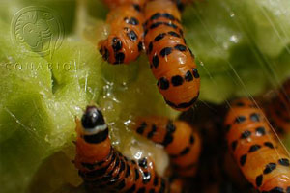**Palomilla de Nopal**

**Fuente:**

Fuente: Cibrián, T.D., J.T. Méndez M., R. Campos B., H.O. Yates y J. Flores L. 1995. Insectos Forestales de México. Universidad Autónoma de Chapingo. División de Ciencias Forestales. México.

**Distribución:**

Se han reportado en los estados de Colima, Chiapas, Durango, Guerrero, Hidalgo, Jalisco, México, Michoacán, Morelos, Nayarit, Nuevo León, Oaxaca, Querétaro, San Luis Potosí, Sinaloa y Tamaulipas (Islas, 1980; Cibrián et al., 1995; Iñiguez, 1999; Salinas et al., 2010).

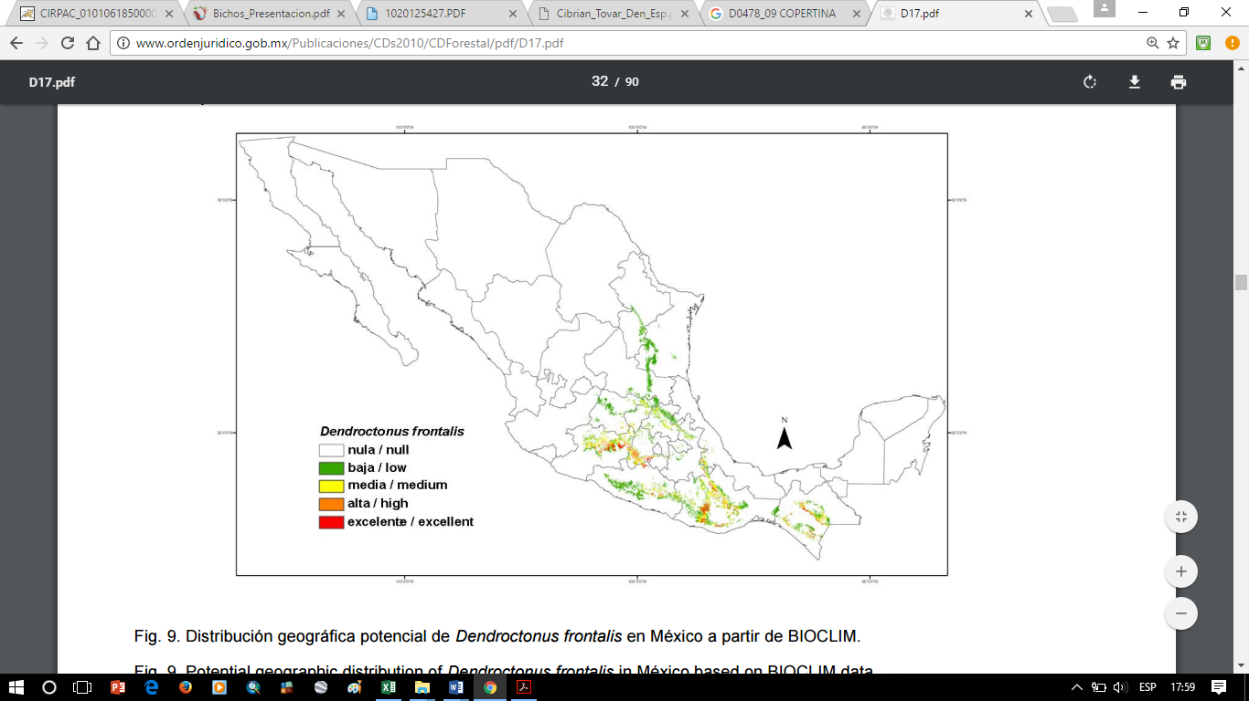

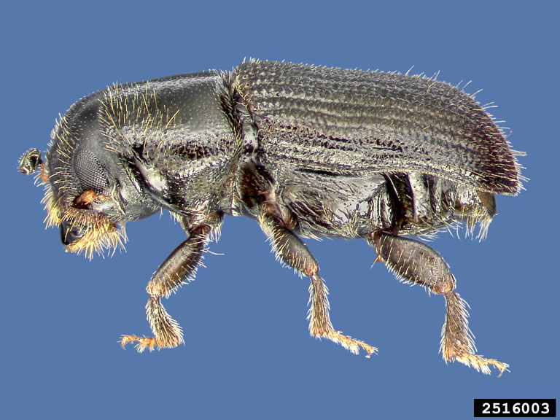Dendroctonus frontalis en etapa adulta. Foto: David T. Almquist, University of Florida , Bugwood.org

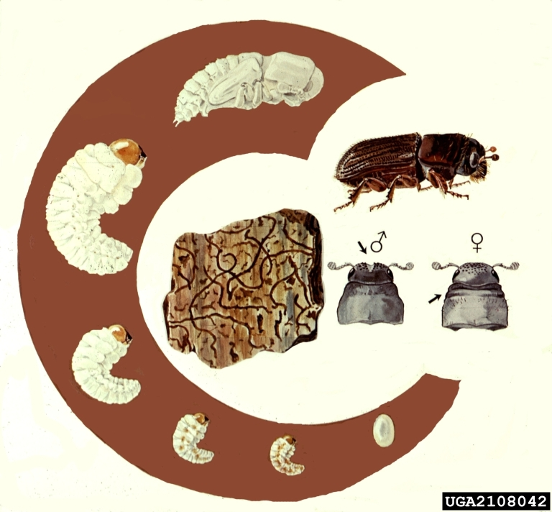

Ciclo de vida de Dendroctonus frontalis. Foto: Ronald F. Billings, Texas A&M Forest Service , Bugwood.org